Título del Trabajo de Grado

Nombre(s) y Apellido(s) de los Autore(s) del trabajo de Grado

Trabajo de Grado para Optar el Título de Xxxxxx

Director
Xxxxxx
Título académico completo y de mayor rango

Codirector
Xxxxxx
Título académico completo y de mayor rango

Universidad Industrial de Santander
Facultad de Xxxx
Escuela de Xxxxx
Programa académico (sólo posgrados)
Bucaramanga
Año actual
Dedicatoria (Opcional)

(Se puede incluir como homenaje a una o varias personas que influyeron en el éxito del trabajo de grado)

Agradecimientos (Opcional)

(Se reconoce la ayuda de personas o instituciones que contribuyeron significativamente en el desarrollo del trabajo, apoyo económico, toma de datos, préstamo de literatura y equipo, asistencia en la preparación de tablas, ilustraciones, lectura crítica y corrección del documento)

Tabla de Contenido
(Debe estar en forma automática, lo que indica que al dar click en cada título me dirige a la página correspondiente)
Pág.
Introducción 11
1. Objetivos 12
1.1 Objetivo General 12
1.2 Objetivos Específicos 12
2. Cuerpo del Trabajo 13
2.1 Marco Referencial 13
2.1.1 Método. 13
2.1.2 Resultados.. 13
3. Conclusiones 15
4. Recomendaciones (opcional) 16
Referencias Bibliográficas 17
Apéndices 18
Tener en cuenta que Introducción, Referencias bibliográficas y apéndices NO llevan número de capitulo)

Lista de Tablas

Pág.

(Se enuncian de forma numérica, con el título y la respectiva página, también debe ser automática)

Lista de Figuras

Pág.

(Se enuncian de forma numérica, con el título y la respectiva página, también debe ser automática)

Lista de Apéndices

(Se indican de dos formas: Si son menos de 27 apéndices, se listan con las letras del alfabeto, si son mayores de 27 apéndices, se listan con números. Al igual que las anteriores listas, también llevan el titulo completo)
Nota: Si los apéndices van dentro del cuerpo o contenido del trabajo de grado listados al final del mismo, se debe indicar el número de la página, si desea agruparlos en una carpeta adjunta no debe colocar número de página, en reemplazo, debe colocar un mensaje que indique:
“Los apéndices están adjuntos y puede visualizarlos en la base de datos de la biblioteca UIS”

Glosario (Opcional)

(Lista de palabras o expresiones organizadas alfabéticamente, que versan sobre el tema o contenido del trabajo de grado y sirven como complemento para la comprensión del documento)

Resumen

Título: Titulo completo del proyecto*
Autor: Nombres completos de autores separados por coma**
Palabras Clave: Mínimo tres, máximo ocho separadas por comas

Descripción: Debe contener mínimo doscientas, máximo trescientas palabras. Aquí en la descripción se puede disminuir el tamaño de la letra y/o el interlineado, con el fin de que no exceda una hoja.

Abstract

Title: Xxxxxxxxxxxxxxxxxxxxxxxxxxxxxxxxxxxxxxxxxxxxxx*
Author: Xxxxxxxxxxxxxxxxxxxxxxxxxxxxxxxxxxxxxxxxxxx
Key Words: Xxxxxx, Xxxxxxx, Xxxxxx, Xxxxxx, Xxxxx Xxxxxxx

Description: (Debe tener en cuenta las recomendaciones estipuladas por la biblioteca para presentar el resumen, este resumen en ingles también va en un archivo llamado Resumen inglés. Debe adecuarlo para que quede en una hoja. NO olvidar todo el resumen va traducido al inglés, incluyendo el pie de página.

Introducción
(No lleva número de capitulo, va centrado en negrita)
Se debe elaborar teniendo en cuenta las indicaciones del estilo APA. Este apartado debe contener: a) planteamiento del problema, b) desarrollo de antecedentes, c) propósito, d) fundamentación. Por ello, cuando realice la introducción tenga presente incluir aquellos aspectos que hacen alusión a lo que investigo, la pregunta de investigación (formulación del problema, ¿Cuál fue el objetivo de estudio o investigación? (hipótesis) planteado en el anteproyecto, se debe establecer de manera clara el objeto de estudio o investigación, es decir, el problema que se buscaba solucionar con este trabajo, los argumentos que respaldan sus puntos de vista y permiten a la vez posicionar el problema que usted plantea.
La justificación, es decir, el impacto que genera su investigación tanto en el área en que se encuentra su estudio como en el campo social, a quienes beneficia y como se benefician exactamente, debe describir el por qué y para qué de la investigación ¿Por qué se desarrolló este proyecto?, la respuesta a esta pregunta debe demostrar la importancia de resolver el problema de investigación , importancia que puede deberse a un aporte teórico, a la necesidad de solucionar o modificar la situación problemática, o a la forma de utilizar los aportes teóricos, metodológicos o prácticos que puedan darse como resultado de la investigación. Finalmente, debe recordar agregar el enfoque que usted empleo para solucionar el problema.

1. Objetivos

(Debe escribirse el objetivo general y específicos del trabajo de grado que fueron aprobados en el anteproyecto, o si es el caso, los que fueron cambiados durante el desarrollo del trabajo donde hubo la necesidad de realizar adaptaciones o cambios. Los objetivos se redactan en infinitivo, debe ser congruente con el título y evitar contradicciones. Por ejemplo, el titulo indica diseño de una metodología y el cuerpo del documento indica seleccionar una metodología).

1.1 Objetivo General
(Debe contener la finalidad o propósito de la investigación, se define en términos más globales, tiene relación con el área temática que se pretende estudiar y con el título del proyecto, este objetivo está ligado al título del trabajo, sin entrar en detalles de lo que se desea indagar o analizar, debe estar cercanamente relacionado con la hipótesis, debe ser medible, explícito y claro, sin ambigüedades y fácilmente verificable)

1.2 Objetivos Específicos
(Representan las pequeñas metas que deben ser alcanzadas para lograr el objetivo general, deben relacionar productos específicos de los resultados esperados, considerando recursos y tiempo horizonte. Deben ser alcanzables y medibles. Para su formulación se deben identificar problemas macro y específicos, así, no deben relacionar los efectos e impactos del proyecto, los cuales se encuentran fuera de control por parte del autor, la redacción debe comenzar usando un verbo en infinitivo)

2. Cuerpo del Trabajo

2.1 Marco Referencial
(Incluye todos los aspectos que permiten fundamentar la investigación que realizo, por ello debe recordar incluir lo relacionado con a) marco teórico, b) marco conceptual, c) marco legal. Debe contener en un texto articulado todos aquellos elementos que dan soporte teórico y analítico a la investigación, relacionado con antecedentes (Evolución histórica, normatividad Si es necesaria], estado del arte [Estado del conocimiento, teorías, investigaciones, tesis, etc.], igualmente debe hacer las respectivas citaciones de las fuentes que consulto para redactarlo.

2.1.1 Método
Deben observarse en él, las sub secciones de participantes, herramientas y procedimientos [estos, a su vez, son los subtítulos que se agregan con su respectiva explicación].
Debe ser clara la manera en que se efectuó el estudio, responde a la pregunta: ¿Cómo se va a realizar investigación/proyecto? Son las acciones y los procedimientos necesarios para alcanzar las metas y objetivos propuestos. El método es el camino que se elige para la obtención de un fin, la metodología implica la definición de tareas, normas y procedimientos para la ejecución).

2.1.2 Resultados
Resume los datos recolectados, incluido el tratamiento estadístico y cualitativo. Para representar de manera adecuada los resultados, hace uso de tablas y figuras y recordar que esta última, hace referencia a las gráficas, fotografías, dibujos, diagramas que la norma APA recomienda.

Ejemplo de tabla (Tener en cuenta los parámetros de la norma APA)
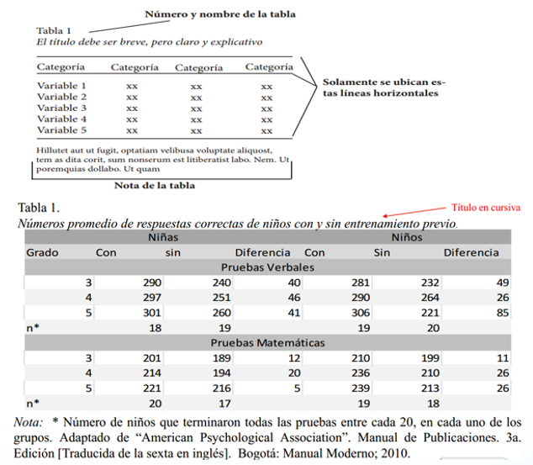
Ejemplo de figura para normas APA
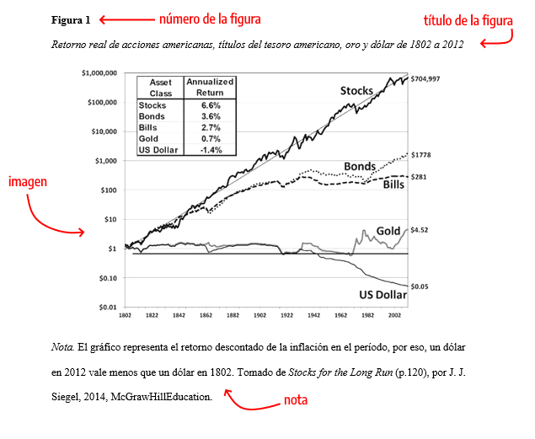

2.1.2.1 Discusión. Hace referencia a la evaluación e interpretación de las implicaciones de los resultados que arrojó el estudio. Se enfatiza en las consecuencias teóricas de los resultados y la validez de las conclusiones.

3. Conclusiones

Se presenta en forma exacta el aporte del desarrollo den trabajo en concordancia a la justificación presentada. Se describe en forma lógica, los resultados del trabajo, dando respuesta a los objetivos o propósitos planteados. Basado en los resultados recolectados, incluido el tratamiento estadístico o cualitativo. Se muestra en forma concisa los productos y/o resultados y se resaltan las contribuciones del trabajo al contexto local, regional, nacional e internacional, cuando aplique.

4. Recomendaciones (Opcional)

(Va en capitulo separado de las conclusiones, pero no necesariamente en hoja nueva y en este apartado se expresa las perspectivas del autor a fin de complementar con nuevas ideas a la investigación original)

Referencias Bibliográficas
(No lleva número de capitulo e inicia en hoja nueva)
Ejemplo
Congreso de la República de Colombia (1979). Ley 11 del 5 de marzo de 1979 “Por la cual se reconoce la profesión de bibliotecólogo y se reglamenta su ejercicio”. Bogotá: El Congreso
Todas las referencias de las citas del trabajo de grado deben aparecer en esta lista, al igual que las fuentes consultadas. Deben ir en orden alfabético y la primera línea de cada referencia debe ir contra el margen izquierdo, si tiene una segunda o más líneas, lleva sangría después de la primera línea [sangría francesa].

Apéndices
(No lleva número de capitulo e inicia en hoja nueva)

(Se indican de dos formas: Si son menos de 27 apéndices, se listan con las letras del alfabeto, si son mayores de 27 apéndices, se listan con números. Al igual que las anteriores listas, también llevan el titulo completo)
Nota: Si los apéndices van dentro del cuerpo o contenido del trabajo de grado listados al final del mismo, se debe indicar el número de la página, si desea agruparlos en una carpeta adjunta no debe colocar número de página, en reemplazo, debe colocar un mensaje que indique:
“Los apéndices están adjuntos y puede visualizarlos en la base de datos de la biblioteca UIS”

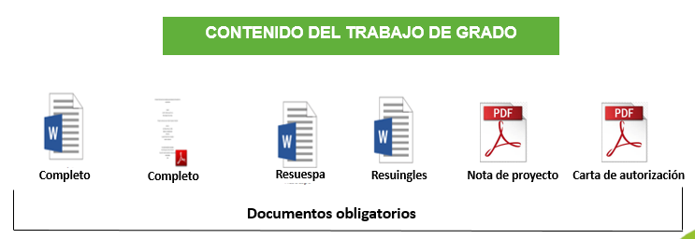
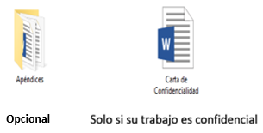

Tener en cuenta que, en el uso de Normas APA no pueden ir contenidos en mayúscula (Incluyendo títulos), Sólo en mayúsculas las siglas y la cornisa.
Las recomendaciones y sugerencias para la elaboración de esta plantilla fueron obtenidas y adaptadas teniendo en cuenta la Guía resumen del Manual de Publicaciones con Normas APA
SÉPTIMA EDICIÓN 2020 | WWW.NORMASAPA.PRO Traducción basada en: https://apastyle.apa.org/style-grammar-guidelines/index y en American Psychological Association (2020)

* Trabajo de Grado
** Facultad de Xxxxxx. Escuela de Xxxxxxxxx. Director: Nombres y Apellidos completos. Título académico completo de mayor rango. Codirector: Nombres y Apellidos completos. Título académico completo de mayor rango
*
* Degree Work
Xxxxxxxxxxxxxxxxxxxxxxxx. Xxxxxxxxxxxxxxxx. Xxxxxxxxxxxxxxxxxxxxxxxxxxxxxxxxxxxxxxx

